休闲数独游戏

软件测试报告

小组成员：喻鹏飞，张建，唐子健

2019年7月
文件编号：141678 | 生效日期：2019年7月11日 | 受控编号：08
密级： | 版本：2.0 | 修改状态：
总页数： | 正文： | 附录：
构架师： | 审核： | 批注：

概述

目的
本测试报告为休闲数独游戏2.0版本的测试报告，目的在于总结测试结果，描述系统是否符合标准

适用范围
所有涉众

参考资料
休闲数独游戏-软件需求规格说明书-141673-2.0
休闲数独游戏-软件设计计划-141674-1.0
休闲输入游戏-软件测试说明书-141676-2.0

测试概述

2.1 测试环境

Windows7/8/10操作系统的计算机 并配置了java环境

2.2测试人员
唐子健

2.3 测试内容
见文档休闲数独游戏-测试用例-141677-2.0

2.4 测试结果
2.4.1功能测试结果：
- 点击游戏菜单
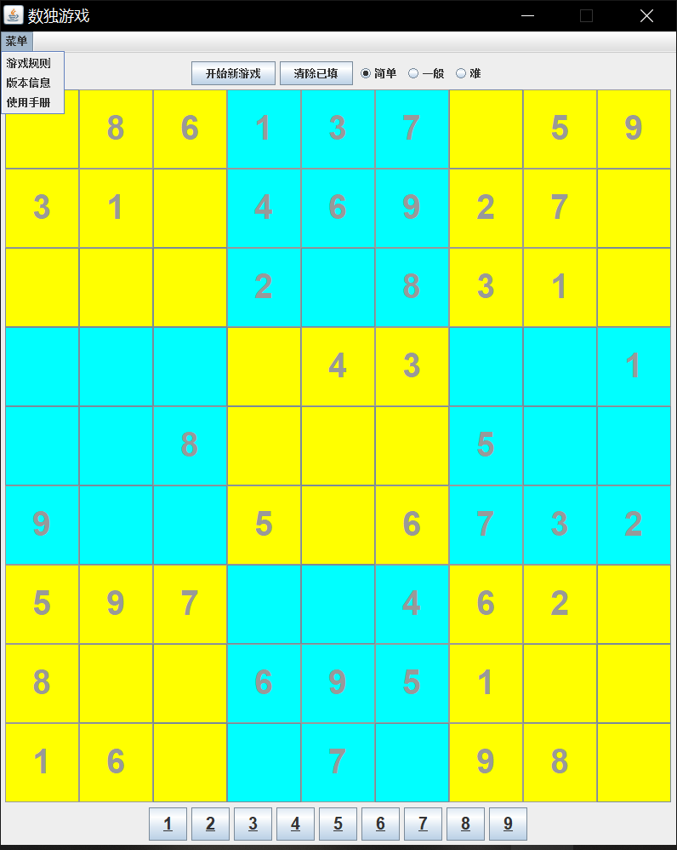
- 点击游戏菜单内的游戏规则
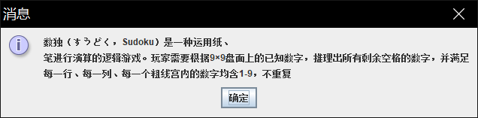
- 点击游戏菜单内的使用手册
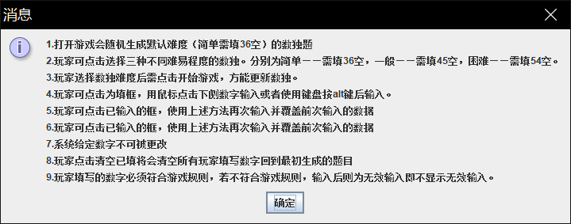

- 点击游戏菜单内的版本信息

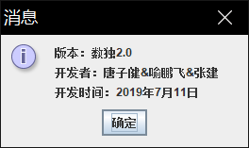
- 点击“简单”点击开始游戏
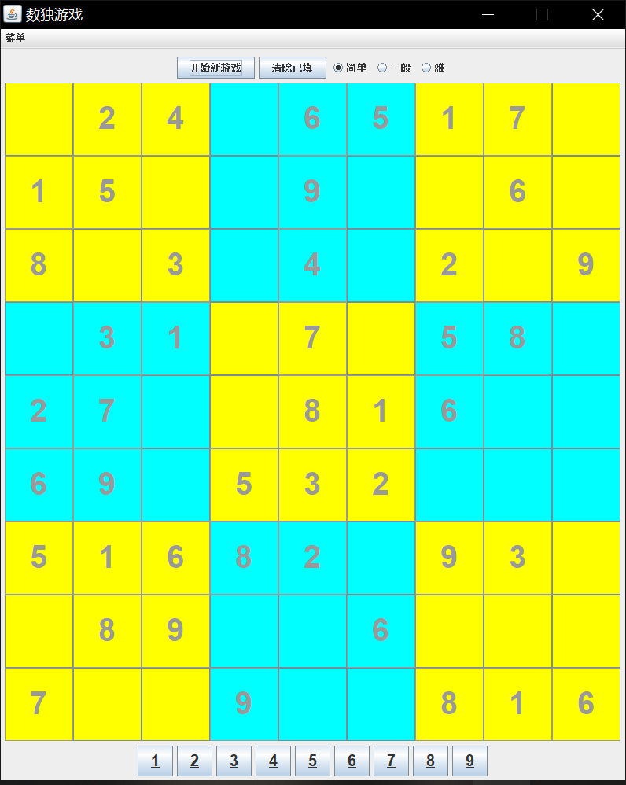
- 点击“一般”点击开始游戏
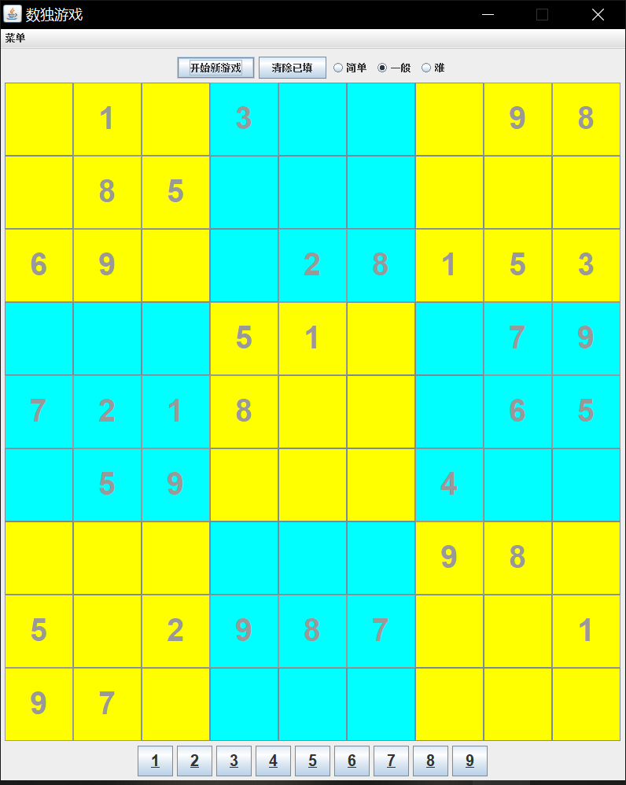
- 点击“困难”点击开始游戏
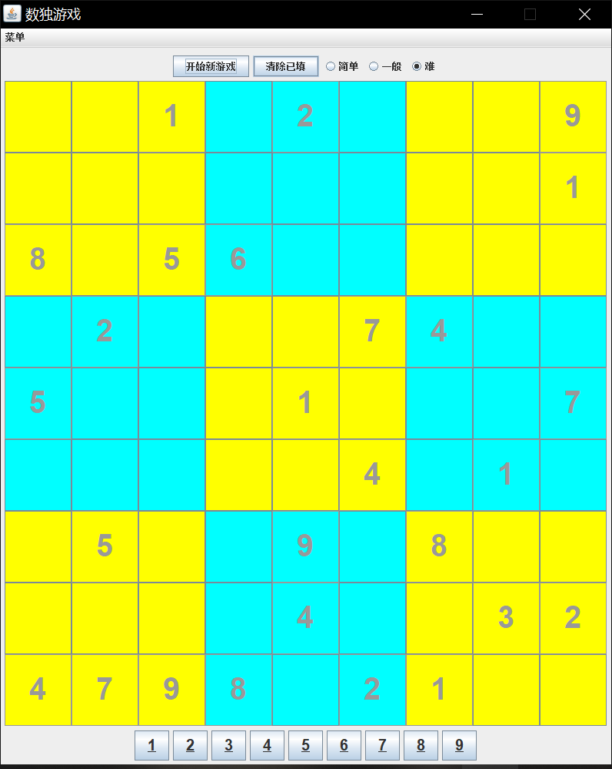
- 开始一局游戏后再次点击开始游戏
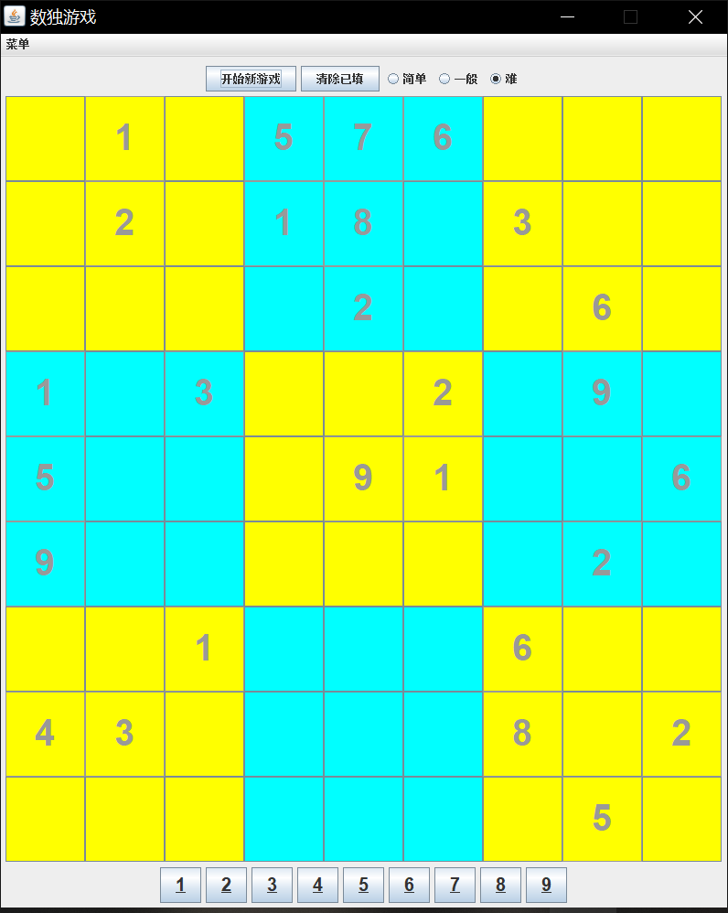
- 开始一局游戏后填入部分数字再点击开始游戏
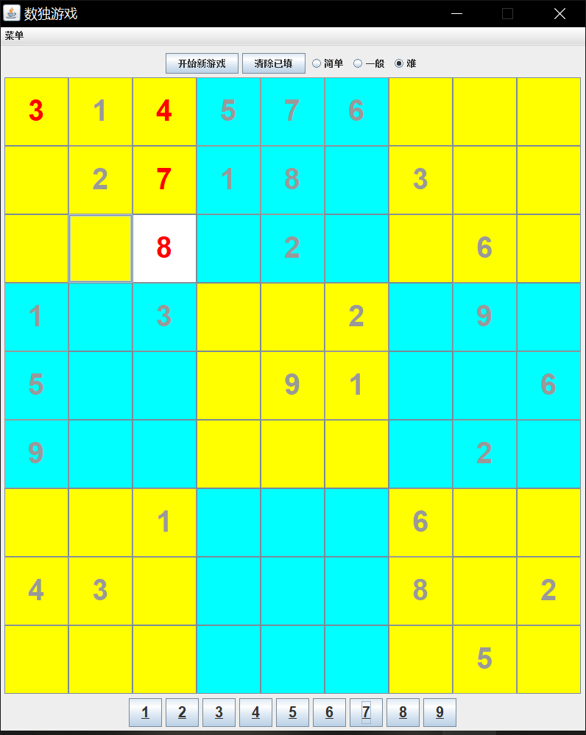
- 随机点击一个空格，如图中白色格，并点击下方数字进行输入
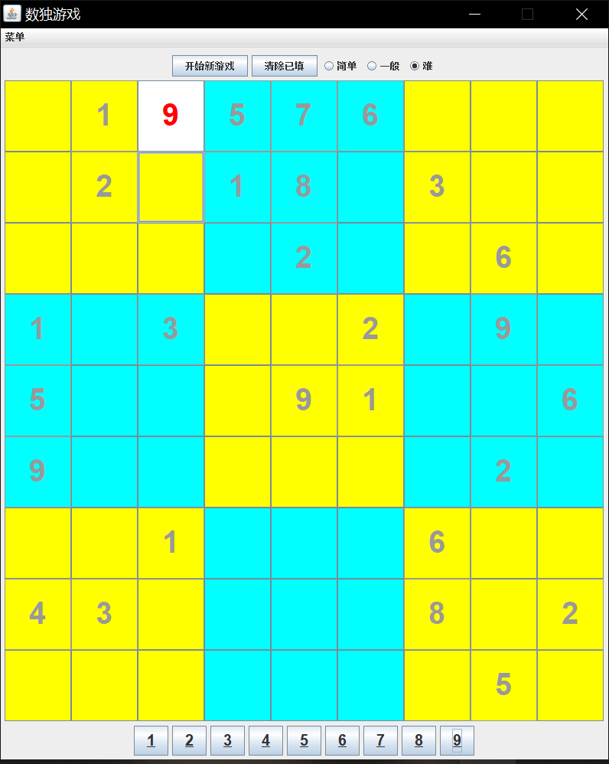
- 点击“红色4”该格，并点击下方数字进行重新输入
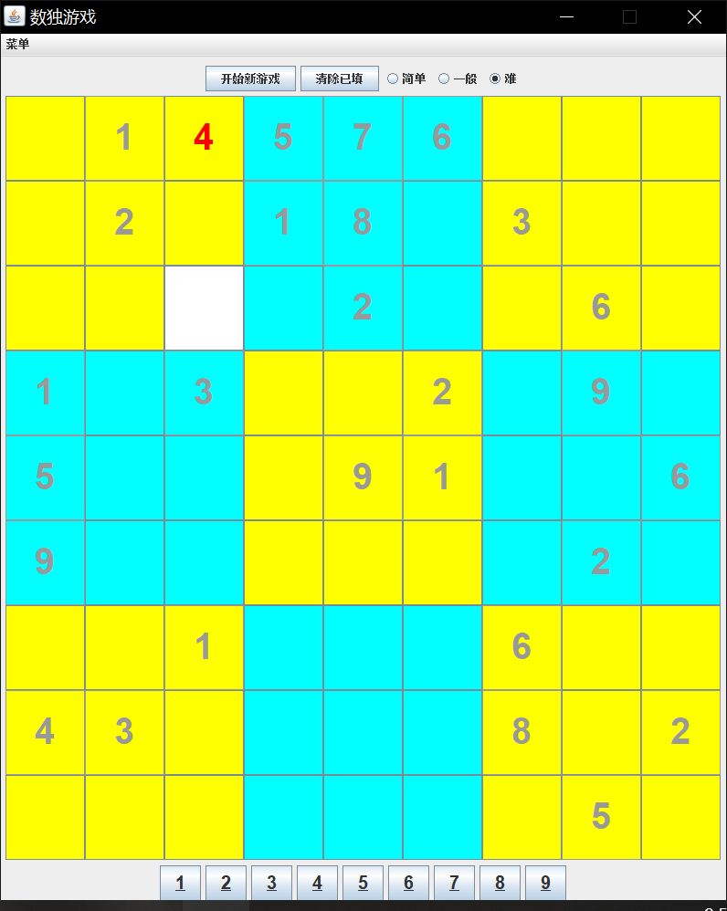
- 点击“红色4”该格，按下alt键并用键盘重新输入（0,10，-1,!,@,#,β以及123456789）
0,10，-1,!,@,#,β为无效输入。8,9可正常输入
- 已填一格后 点击清除已填
- 已填多格后 点击清除已填
- 正确完成所有格
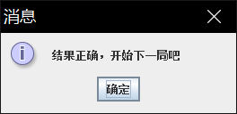

2.4.2 非功能测试结果：
符合预期要求

2.4.3 性能测试结果
运行速度符合预期要求

2.4.4 存在隐患
多次快速点击开始游戏会导致程序卡顿

2.5 测试结论和建议
功能需求符合预期目标，性能符合预期要求 非功能需求符合预期结果
存在的隐患可通过提醒文档避免

